Ведучі півосі. Проектний розрахунок.

Схема навантаження:

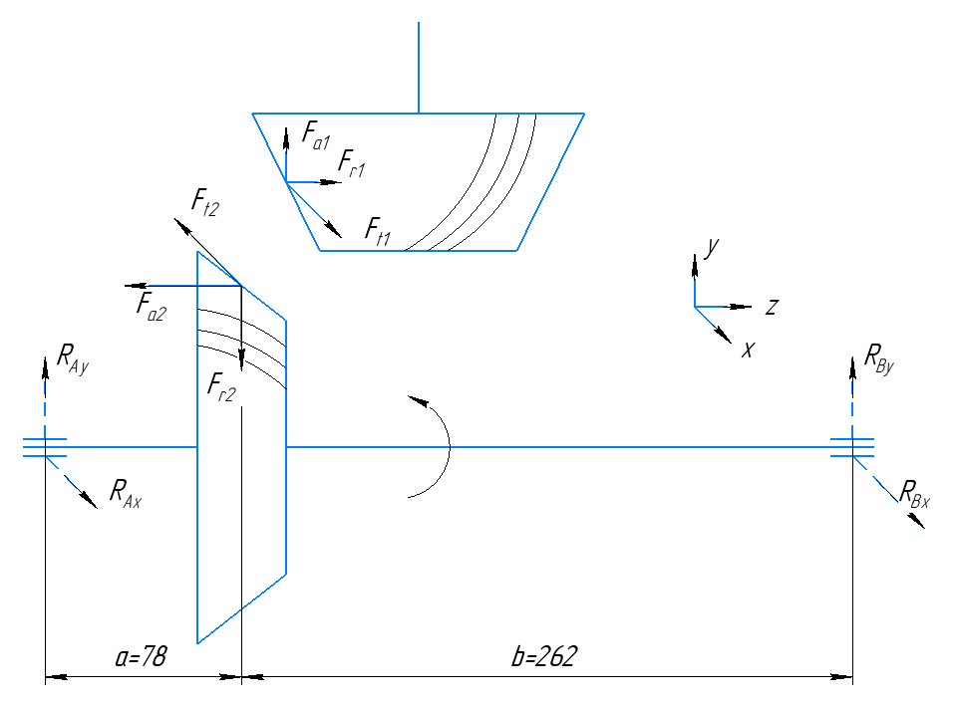

− напрям обертання при погляді зі сторони основи конуса;

− параметри навантаження по кінематичному розрахунку:

− крутний момент на веденій конічній шестерні;

−максимальний момент на півосях з урахуванням блокування диференціала при різкому увімкненні зчеплення по [9], стр. 278:

− коеф. блокування диференціала.

Матеріал − Сталь 25ХГТ, термообробка − цементація;

[3], стр. 279;

[𝜏] = 200МПа − допустиме напруження кручення, [9], стр. 278;

− розрахункове значення діаметра півосей по [3], стр. 422:

по [12], стр.12 приймаємо 𝑑 = 55мм;

−для посадки півосьових шестерень на півосі приймаємо евольвентні шліцеві з′єднання по [7],стр.277 з параметрами:

𝑑=55мм−номінальний діаметр;

𝑚=2,5мм−модуль;

𝑍=20−число шліців;

− центрування по боковим поверхням шліців;

−позначення з′єднання:

Перевірка шліців на зминання.

Умова міцності по напругам зминання:

де:

−номінальне значення крутного моменту;

−питомий сумарний статичний момент площі робочих поверхонь;

−ділильний діаметр;

−висота шліца;

−робоча довжина з′єднання;

−допустиме напруження зминання для нерухомих цементованих з′єднань;

⟹ міцність шліців забезпечена.